
Trường Đại Học Hoa Sen
Khoa Khoa Học Công Nghệ

CÔNG NGHỆ VÀ DỊCH VỤ WEB

ĐỀ TÀI
Chat Application

Giảng viên: VÕ HOÀNG HẢI
Tên : Cao Trần Trọng Nghĩa
Mssv : 10016L

NHẬN XÉT CỦA GIÁO VIÊN

MỤC LỤC

NHẬN XÉT CỦA GIÁO VIÊN i
1. GIỚI THIỆU VỀ PHẦN MỀM CHAT 1
2. TÌM HIỂU LÝ THUYẾT 2
2.1 Tổng quan Web service 2
2.2 Tổng quan SOA 3
2.3 Các nguyên tắc thiết kế 3
2.3.1 Nhóm nguyên lý thực thi 3
2.3.2 Nhóm nguyên lý điều chỉnh 3
2.4 Mô tả chung phương thức hoạt động giữa Service và Client 4
2.5 InstanceContext 4
2.6 Duplex và WsDualHttpBinding 5
2.6.1 Duplex 5
2.6.2 WsDualHttpBinding 6
2.7 DuplexChannel 7
2.8 Tình Trạng Deadlock 8
3. CÁC CHỨC NĂNG CHÍNH TRONG SERVICE 9
3.1 Các đối tượng DataContract 9
3.1.1 User 9
3.1.2 ChatMessage 10
3.1.3 FileMessage 10
3.2 Các chức năng chính của Service 11
3.2.1 Register 11
3.2.2 Login 12
3.2.3 GetInformationUser 12
3.2.4 Logout 13
3.2.5 MessageAddFriend 13
3.2.6 SendMessageResult 14
3.2.7 AddFriend 15
3.2.8 CheckOnline 15
3.2.9 GetListOnlineFriend 16
3.2.10 GetListOfflineFriend 16
3.2.11 SendPublicMessage 17
3.2.12 SendPrivateMessage 17
3.2.13 SendFile 18
3.2.14 SendMessageBack 19
3.3 Các Hàm Callback tại Client 19
3.3.1 UserLoggedin 19
3.3.2 UserLoggedout 20
3.3.3 SendMessageAddFriend 20
3.3.4 AddFriendMessageResult 21
3.3.5 NewPublicMessage 21
3.3.6 NewPrivateMessage 22
3.3.7 ReceiverFile 23
3.3.8 ReceiverMessageBack 23
4. CÁC CHỨC NĂNG CHÍNH DƯỚI CLIENT 24
4.1 Đăng ký account vào hệ thống 24
4.2 Đăng Nhập 28
4.3 Chat Room 32
4.4 Chat Mật 35
4.5 Kết Bạn 38
4.6 Thoát Chương Trình 43
4.7 Send File 47
5. CÁC ĐOẠN CODE CHÍNH GIẢI QUYẾT CHƯƠNG TRÌNH 49
6. CÁCH CÀI ĐẶT CHƯƠNG TRÌNH 52
6.1 Chạy Service: Start and Stop. 52
6.2 Kết nối Service Phía Client 52
7. KẾT LUẬN 53
7.1 Ưu điểm 53
7.2 Khuyết điểm 53
7.3 Hướng Phát Triển 53
8. TÀI LIỆU THAM KHẢO 54

MỤC LỤC HÌNH ẢNH

Hình 2.1-1: Kiến Trúc của Web Service 2
Hình 2.4-1: Phương thức chung hoạt động trao đổi dữ liệu giữa các client 4
Hình 2.6-1: Mô hình hoạt động Duplex Service 5
Hình 2.6-2: Sơ đồ lựa chọn binding 6
Hình 2.7-1: Mô hình kiến trúc trao đổi thông tin giữa các client 7
Hình 2.8-1: Mô hình xảy ra Deadlock 9
Hình 4.1-1: Đăng ký Account 25
Hình 4.1-2: Sơ đồ hoạt động Đăng ký 28
Hình 4.2-1: Đăng nhập 28
Hình 4.2-2: Sơ đồ hoạt động Đăng nhập 32
Hình 4.3-1: Chat Room 32
Hình 4.3-2: Sơ đồ hoạt động Chat Room 34
Hình 4.4-1: Chat Mật 35
Hình 4.4-2: Sơ đồ hoạt động Chat Mật 38
Hình 4.5-1: Gởi thông điệp kết bạn 38
Hình 4.5-2: Friend nhận thông báo kết bạn 38
Hình 4.5-3: Kết bạn thành công 39
Hình 4.5-4: Sơ đồ hoạt động kết bạn 43
Hình 4.6-1: Đăng xuất 43
Hình 4.6-2: Kết quả đăng xuất 44
Hình 4.6-3: Sơ đồ hoạt động "Đăng Xuất" 46
Hình 4.7-1: Sending File 47
Hình 4.7-2: File Sent 47
Hình 5.1-1: Start and Stop Host 52
Hình 5.2-1: Kết nối Service 52

GIỚI THIỆU VỀ PHẦN MỀM CHAT
Ngày nay công nghệ luôn luôn phát triển theo nhu cầu ngày càng tăng của con người. Con người hiện nay với mong muốn có thể chia sẽ thông tin, tìm kiếm bạn bè mà không cần thiết phải trực tiếp giao tiếp bên ngoài.
Với nhu cầu cấp bách đó, chúng tôi hiểu được nhu cầu hiện nay của nhân loại và từ đó phần mềm Chat ra đời như là 1 bước tiến siêu kinh điển trong việc chia sẽ thông tin và dữ liệu cho con người.
Phần mềm Chat cho phép người dùng có thể trao đổi thông tin với nhau thông qua máy tính ở bất cứ nơi đâu có internet. Ngoài ra bạn có thêm cơ hội giao lưu, kết bạn hoặc tham gia vào các cộng đồng trên Chat Application với số lượng thành viên cực lớn. Dễ dàng chia sẽ những sở thích, đam mê…hoặc là tìm nữa kia còn thiếu của mình….

TÌM HIỂU LÝ THUYẾT

Tổng quan Web service
Web service phát triển dựa trên khái niệm căn bản của quá trình phân bố các components. Trong đó tất cả các hoạt động sẽ được thực hiện thông qua Internet.
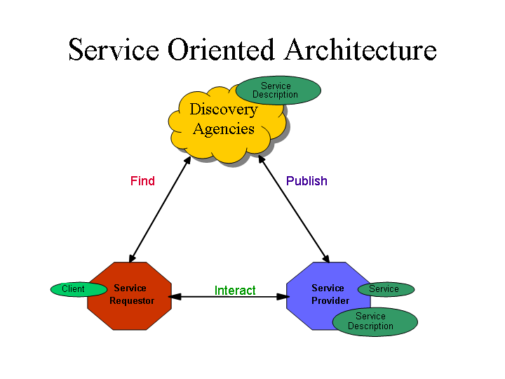
Hình 2.1-1: Kiến Trúc của Web Service
Web service gồm 3 thành phần chính:
- SOAP: là giao thức truyền dữ liệu được xây dựng dựa trên XML, HTTP, và SMTP.
- WSDL: là các lược đồ XML được dùng để mô tả các chức năng, giao diện (interface) của 1 web service.
- UDDI: là tổ chức quản lý các services, nơi có sự tham gia của các tổ chức như IBM, Microsoft, ... tham gia cung cấp các dịch vụ.

Tổng quan SOA
Kiến trúc hướng dịch vụ (SOA) cho phép các đơn vị logic đơn lẻ tồn tại tự chủ nhưng không cô lập so với các đơn vị khác. Các đơn vị logic này vẫn phải phù hợp với một tập hợp các nguyên tắc cho phép chúng phát triển độc lập, trong khi vẫn duy trì đủ sự tương đồng và các tiêu chuẩn. Trong SOA, các đơn vị này của logic được gọi là dịch vụ. Có thể nghĩ SOA là 1 tập hợp các services.

Các nguyên tắc thiết kế
Có 8 nguyên tắc thiết kế theo hướng kiến trúc và được chi thành 2 nhóm như sau:

Nhóm nguyên lý thực thi
- Standardized Service Contract: dịch vụ đưa ra một thỏa thuận thông tin liên lạc, theo quy định chung bởi một hoặc nhiều mô tả dịch vụ và tài liệu liên quan.
- Service Reusability: các dịch vụ sẽ được chi thành các dịch vụ con với mục đích cho việc tái sử dụng các service.
- Service Autonomy: các dịch vụ sẽ có các quyền tự chủ.
- Service Statelessness: giảm việc lưu trữ các thông tin riêng.
- Service Discoverability: được thiết kế theo hướng mô tả bên ngoài cho phép người dùng tìm kiếm và sử dụng dựa trên các cơ chế khám phá có sẵng.

Nhóm nguyên lý điều chỉnh
- Service Loose Coupling: giảm thiểu sự phụ thuộc giữa các service với nhau.
- Service Abstraction: che giấu thông tin logic của service khi hiển thị thông tin ra bên ngoài.
- Service Composability: tập hợp các service có thể phối hợp và ghép lại với nhau.

Mô tả chung phương thức hoạt động giữa Service và Client
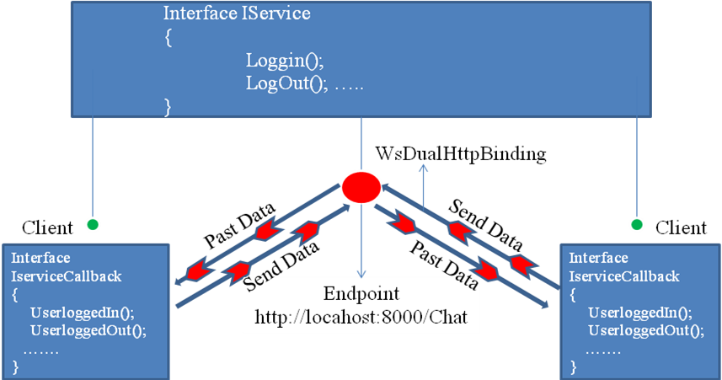
Hình 2.4-2: Phương thức chung hoạt động trao đổi dữ liệu giữa các client
- Phần mềm chat hướng đến xu hướng giải quyết các vấn đề về giao tiếp giữa nhiều users với nhau. Service sẽ xử lý việc truyền dữ liệu từ client này sang 1 client khác

InstanceContext
- Theo những kiến trúc ban đầu, InstanceContext vốn dùng để khai báo kiểu instance mà khi 1 client kết nối đến service, vào lần đầu tiên client calling đến service, service sẽ instance tất cả các operation trong interface, lúc này client có thể sử dụng các operation của service để thực thi ứng dụng của mình.
- Mặt khác, do đối với từng client, service đều new instance với mỗi client thì lúc này toàn bộ dữ liệu ghi trong service cũng sẽ trở thành độc lập giữa các client, điều này có nghĩa rằng, các client có thể sử dụng các operation của service nhưng hoàn toàn không thể chia sẽ bất cứ dữ liệu nào với nhau hay còn được hiểu là Percal hay PerSession của InstanceContext
- InstanceContext = InstanceContext.Single . Để có thể thực hiện việc trao đổi dữ liệu giữa các client, chỉ có duy nhất 1 cách chính là chỉ instance 1 lần duy nhất, và những client sau cũng sẽ sử dụng operation đã được instance từ lần đầu tiên. Đó được gọi là Singleton Service. Điều này cũng có nghĩa là dữ liệu trên service sẽ được đồng bộ hoá và khi có 1 bất cứ sự thay đổi nào trên dữ liệu ở service, thì tất cả các client đều nhận được sự thay đổi này, đồng nghĩa với việc có thể chia sẽ được dữ liệu giữa các client. Service sẽ được instance 1 lần duy nhất khi host chạy và chỉ kết thúc khi stop Host.

Duplex và WsDualHttpBinding

Duplex
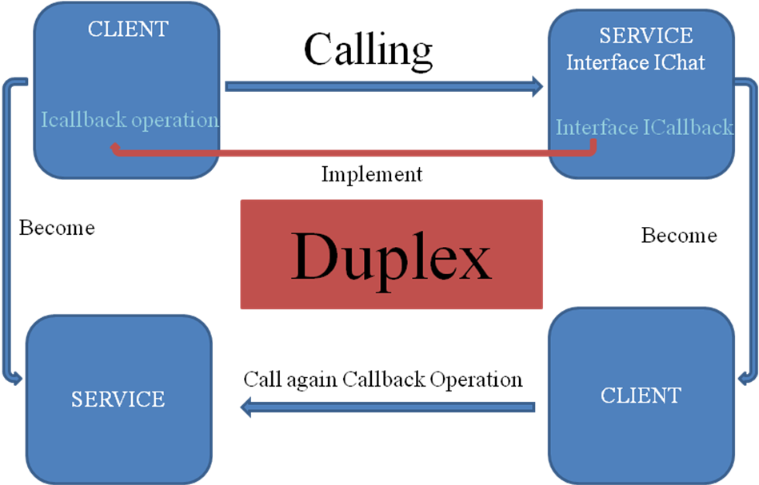
Hình 2.6-3: Mô hình hoạt động Duplex Service

- Đơn giản, khi 1 Service muốn gọi operation ở Client thì lúc này ta sử dụng duplex.
- Duplex sử dụng cơ chế callback để trao đổi dữ liệu giữa các client với nhau. Có nghĩa khi service muốn gọi về Client, thì lúc này Client đóng vai trò như là 1 service, còn Service trở thành Client. Để làm được điều này, Service sử dụng 1 class interface khác độc lập với interface hoạt động của service, interface này được gọi là IcallBack với các operationcontract cho service sử dụng để gọi xuống client
- Điểm đặc biệt chính là Client mới chính là nhân tố thực thi interface IcallBack của Service, có nghĩa là interface Icallback được định nghĩa như 1 hợp đồng service (ServiceContract) trên Service nhưng những hoạt động của interface này lại được thực thi dưới client. Điều này giúp ta giải thích được vì sao client đóng vai trò như 1 service khi service muốn gọi về client.

WsDualHttpBinding
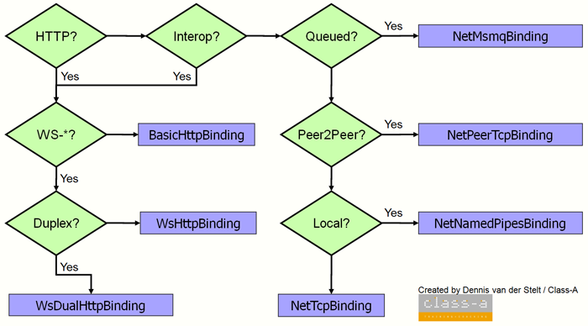
Hình 2.6-4: Sơ đồ lựa chọn binding

- Theo sơ đồ chọn Binding của MSDN, ta có thể dễ dàng nhận thấy. Để có thể sử dụng được cơ chê callback của Duplex, ta có nhiều lựa chọn cho kiểu binding:
  - NetPeerTcpBinding
  - NetTcpBinding
  - WsDualHttpBinding
  - PollingDuplexBinding (silverlight)

DuplexChannel
- Mỗi Client khi gọi đến service thì client và service sẽ tạo ra 1 duplex channel cho riêng Client đó. Channel này sẽ mang kiểu là Icallback để service nhận biết được có thể sử dụng hàm callback tại client đó. Hãy xem cấu trúc hạ tầng ở hình sau
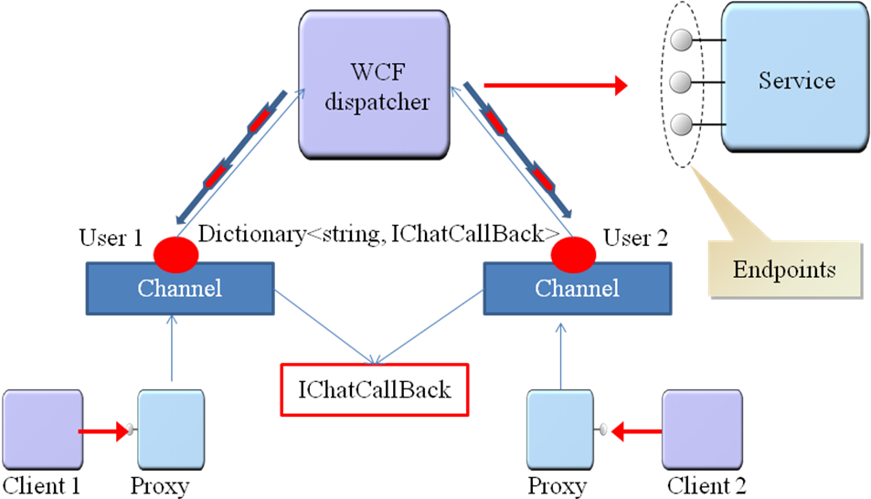
Hình 2.7-5: Mô hình kiến trúc trao đổi thông tin giữa các client

- Ta có thể thấy được rằng khi client gọi đến Service, các Channel sẽ được dánh dấu như 1 dấu hiệu nhận biết Client.
- Dictionary lưu trữ kiểu la Ichatcallback và dấu hiệu nhân biết của nó chính là 1 kiểu string, có thể là tên user hoặc đại loại là 1 type nào đó tuỳ thuộc vào lập trình viên. Điều này giúp Service dễ dàng tìm thấy Client cần tìm thông qua “dấu hiệu” đó, và Ichatcallback như 1 lời chấp thuận cho việc gọi hàm từ Service xuống Client

Tình Trạng Deadlock
- Tình trạng DeadLock : Deadlock xảy ra khi 1 client gởi 1 request cho service và đang chờ Response từ Service, thì lúc này 1 client khác đồng thời gởi 1 Request lên Service. Lúc này xảy ra hiện tượng xung đột Operation. Client 1 không thể nhận được Response và Client 2 cũng không thể gởi Request. Khả năng thường xuyên xảy ra nhất là khi User đang gọi hàm trên Service thì lúc này Service lại gọi hàm callback trở về chính client đang gọi hàm.
- Hậu quả
  - Client 2 bên không thể hoạt động vì 1 bên thì chờ response, 1 bên thì chờ gởi Request.
  - Hết Timeout, Client lập tức báo lỗi
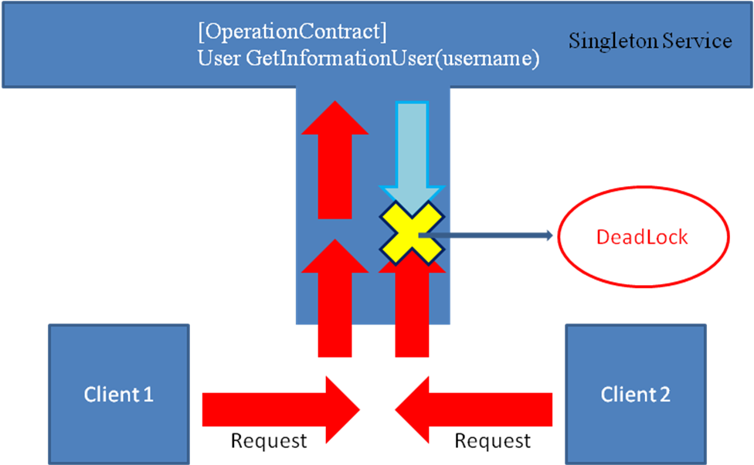
Hình 2.8-6: Mô hình xảy ra Deadlock

CÁC CHỨC NĂNG CHÍNH TRONG SERVICE

Các đối tượng DataContract

User
- Chứa thông tin User
[DataContract]
public class User
{
[DataMember]
public int userid;

[DataMember]
public string username;

[DataMember]
public string password;

}

ChatMessage
- Dùng để chứa thông tin người gởi, nội dung và thời gian gởi
[DataContract]
public class ChatMessage
{
[DataMember]
public User Sender;

[DataMember]
public string Content;

[DataMember]
public DateTime CurrentTime;
}

FileMessage
- Chứa thông tin người gởi, tên file, dữ liệu của file và thời gian gởi
[DataContract]
public class FileMessage
{
private string _sender;
private string _fileName;
private byte[] _data;
private DateTime _time;

[DataMember]
public string Sender
{
get { return _sender; }
set { _sender = value; }
}

[DataMember]
public string FileName
{
get { return _fileName; }
set { _fileName = value; }
}

[DataMember]
public byte[] Data
{
get { return _data; }
set { _data = value; }
}

[DataMember]
public DateTime Time
{
get { return _time; }
set { _time = value; }
}
}

Các chức năng chính của Service

Register
- Cho phép người dùng đăng ký account trong hệ thống
[OperationContract]
void Register(string username, string password, byte[] avarta)

- Tham số truyền vào: username, password và avarta
- Kết quả trả về: Không có
Name | Type | Description
username | string | Tên đăng nhập
password | String | Mật khẩu
Avarta | Byte[] | Hình ảnh đại diện cá nhân

Login
- Cho phép người dùng đăng nhập vào hệ thống
[OperationContract]
void Login(string username, string password);

- Tham số truyền vào: username, password
- Kết quả trả về: Không có
Name | Type | Description
username | string | Tên đăng nhập
password | String | Mật khẩu

GetInformationUser
- Lấy thông tin của 1 user
[OperationContract]
User GetInformationUser(string username);

- Tham số truyền vào: username
- Kết quả trả về: 1 thông tin User bao gồm tên đăng nhập, password, hình ảnh đại diện
Name | Type | Description
username | string | Tên user muốn lấy thông tin

Logout
- Cho phép người dùng đăng xuất
[OperationContract]
void Logout(string username);

- Tham số truyền vào: username
- Kết quả trả về: không có
Name | Type | Description
username | string | Tên đăng nhập

MessageAddFriend
- Send 1 message kết bạn từ 1 user đến user được kết bạn để hỏi ý kiến người nhận là có muốn kết bạn hay không
[OperationContract(IsOneWay = true)]
void MessageAddFriend(string username, string friend, string message)

- Tham số truyền vào: username, friend, message
- Kết quả trả về: không có
Name | Type | Description
username | string | Tên user đang muốn kết bạn
Friend | String | Tên đối tượng user được gởi thông tin kết bạn
message | String | Nội dung thông điệp mà bạn muốn gởi đến người bạn đang add

SendMessageResult
- Send 1 message thông báo là kết bạn có thành công hay không đến người chủ động kết bạn
[OperationContract(IsOneWay = true)]
void SendMessageResult(string tousername, string message);

- Tham số truyền vào: tousername, message
- Kết quả trả về: không có
Name | Type | Description
tousername | string | Tên user được trả về thông báo kết bạn (user chủ động kết bạn)
Friend | String | Tên đối tượng user được gởi thông tin kết bạn
message | String | Message thông báo thành công hoặc thất bại

AddFriend
- Cho phép người dùng kết bạn với 1 người dùng khác. Được thực hiện sau khi Receiver (người được kết bạn) đồng ý kết bạn.
[OperationContract(IsOneWay = true)]
void AddFriend(string username, string friend);

- Tham số truyền vào: username, friend
- Kết quả trả về: không có
Name | Type | Description
username | string | Tên user đang muốn kết bạn
Friend | String | Tên đối tượng user được gởi thông tin kết bạn

CheckOnline
- Cho phép kiểm tra 1 user có đang online hay không
[OperationContract]
bool CheckOnline(string username);

- Tham số truyền vào: username
- Kết quả trả về: bool (true or false)
Name | Type | Description
username | string | Tên user kiểm tra

GetListOnlineFriend
- Lấy danh sách bạn bè đã kết bạn đăng online trong hệ thống
[OperationContract]
List<User> GetListOnlineFriends(string username)

- Tham số truyền vào: username
- Kết quả trả về: List các user là bạn của username
Name | Type | Description
username | string | Tên user

GetListOfflineFriend
- Lấy danh sách bạn bè đã kết bạn không online
[OperationContract]
List<User> GetListOfflineFriends(string username)

- Tham số truyền vào: username
- Kết quả trả về: List các user là bạn của username đang không online
Name | Type | Description
username | string | Tên user

SendPublicMessage
- Send 1 message đến tất cả người dùng đang online
[OperationContract]
void SendPublicMessage(ChatMessage cm, string username)

- Tham số truyền vào: cm, username
- Kết quả trả về: không có
Name | Type | Description
username | string | Tên user
Cm | ChatMessage | 1 DataContract chứa thông tin người gởi, thời gian và nội dung gởi

SendPrivateMessage
- Send 1 message đến tất cả người dùng đang online
[OperationContract]
void SendPrivateMessage(ChatMessage cm, string tousername)

- Tham số truyền vào: cm, username
- Kết quả trả về: không có
Name | Type | Description
tousername | string | Tên user cụ thể được nhận message
Cm | ChatMessage | 1 DataContract chứa thông tin người gởi, thời gian và nội dung gởi

SendFile
- Send 1 File đến 1 người dùng đang online. Thực hiện CheckOnline trước khi send
[OperationContract]
void SendFile(FileMessage fileMessage, string receiver);

- Tham số truyền vào: fileMessage, receiver
- Kết quả trả về: không có
Name | Type | Description
receiver | string | Tên user cụ thể được send file từ 1 user khác
fileMessage | FileMessage | 1 DataContract chứa thông tin người gởi, tên file, dữ liệu của file và thời gian gởi

SendMessageBack
- Gởi đoạn thông báo khi 1 file được send thành công
[OperationContract(IsOneWay = true)]
void SendMessageBack(string username, string messageContent);

- Tham số truyền vào: fileMessage, receiver
- Kết quả trả về: không có
Name | Type | Description
receiver | string | Tên user cụ thể được send file từ 1 user khác
fileMessage | FileMessage | 1 DataContract chứa thông tin người gởi, tên file, dữ liệu của file và thời gian gởi

Các Hàm Callback tại Client
- Chú ý: Tất cả các hàm callback được định nghĩa tại Client đều có attribute của Contract là IsOneWay = True vì để tránh hiện tượng deadlock.

UserLoggedin
- Thực hiện add tên user vừa đăng nhập vào listbox danh sách bạn bè đang online. Đồng thời add 1 đoạn text thông báo “user is online” cho client được server gọi tới.
[OperationContract(IsOneWay = true)]
void UserLoggedin(string username);

- Tham số truyền vào: username
- Kết quả trả về: không có
Name | Type | Description
username | string | Tên user vừa đăng nhập

UserLoggedout
- Thực hiện remove tên user vừa đăng xuất vào listbox danh sách bạn bè đang online. Đồng thời add 1 đoạn text thông báo “user is offline” cho client được server gọi tới.
[OperationContract(IsOneWay = true)]
void UserLoggedin(string username);

- Tham số truyền vào: username
- Kết quả trả về: không có
Name | Type | Description
username | string | Tên user vừa đăng xuất

SendMessageAddFriend
- Được server gọi xuống client để thực hiện việc show 1 message thông báo kết bạn
[OperationContract(IsOneWay = true)]
void SendMessageAddFriend(string username, string message);

- Tham số truyền vào: username, message
- Kết quả trả về: không có
Name | Type | Description
username | string | Tên user gởi thông báo kết bạn
Message | String | Đoạn content được gởi kèm theo thông báo

AddFriendMessageResult
- Được Service gọi tới để tạo ra 1 thông báo kết bạn thành công hoặc thất bại cho Client mà Service gọi
[OperationContract(IsOneWay = true)]
void AddFriendMessageResult(string message);

- Tham số truyền vào: message
- Kết quả trả về: không có
Name | Type | Description
Message | String | Đoạn thông báo kết quả kết bạn

NewPublicMessage
- Được Service gọi tới dưới Client khi có 1 message được gởi đến tất cả mọi người. Thực hiện add đoạn nội dung vào RichTextBox “Chat Room”
[OperationContract(IsOneWay = true)]
void NewPublicMessage(ChatMessage cm);

- Tham số truyền vào: cm
- Kết quả trả về: không có
Name | Type | Description
cm | ChatMessage | 1 DataContract chứa thông tin người gởi, thời gian gởi và đoạn nội dung gởi

NewPrivateMessage
- Được Service gọi tới dưới Client khi có 1 message được gởi đến 1 người dùng cụ thể. Thực hiện add đoạn nội dung vào RichTextBox “Chat Mật”
[OperationContract(IsOneWay = true)]
void NewPrivateMessage(ChatMessage cm);

- Tham số truyền vào: cm
- Kết quả trả về: không có
Name | Type | Description
cm | ChatMessage | 1 DataContract chứa thông tin người gởi, thời gian gởi và đoạn nội dung gởi

ReceiverFile
- Được Service gọi tới dưới Client (receiver cụ thể) để thực hiện việc nhận dữ liệu file được gởi từ Service và thực hiện add đoạn text là “Receive tên_file” vào RichTextBox “Chat Room”
[OperationContract(IsOneWay = true)]
void ReceiverFile(FileMessage fileMessage, string receiver)

- Tham số truyền vào: fileMessage, receiver
- Kết quả trả về: không có
Name | Type | Description
fileMessage | FileMessage | 1 DataContract chứa thông tin người gởi, thời gian gởi, tên file và dữ liệu của file
receiver | String | Tên người được nhận file

ReceiverMessageBack
- Được Service gọi tới dưới Client (sender) thực hiện việc thông báo file đã được gởi: “File Sent”
[OperationContract(IsOneWay = true)]
void ReceiveMessageBack(string messageContent)

- Tham số truyền vào: messageContent
- Kết quả trả về: không có
Name | Type | Description
messageContent | string | Đoạn text ”File Sent”

CÁC CHỨC NĂNG CHÍNH DƯỚI CLIENT
- Đăng ký account vào hệ thống Chat
- Đăng nhập
- Thoát hệ thống
- Chat room
- Chat mật (riêng tư với từng đối tượng)
- Kết bạn
- Gởi File

Đăng ký account vào hệ thống

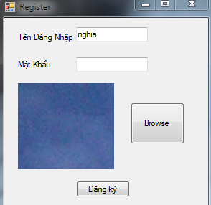
Hình 4.1-7: Đăng ký Account

PurPose
- Chức năng được cung cấp để người dùng có thể tạo 1 tài khoản trong hệ thống. Thông qua tài khoản mà người dụng mới có thể thực hiện các thao tác khác trong hệ thống như Chat room, chat mật hay kết bạn…

PreConditions

Main scenario/Steps
- Bước 1: User chạy chương trình rồi click vào “Đang ký”
- Bước 2: User nhập tất cả các thông tin cần thiết như tên đăng nhập vào hệ thống, mật khẩu và các thông tin cá nhân khác
- Bước 3: User nhấn submit để gởi những thông tin vừa nhập lên service
- Bước 4: Chat service sẽ tìm ra 1 list thông tin tất cả các user đã đăng ký trong hệ thống
- Bước 5: Ở mỗi thông tin user tìm được, Chat service sẽ so sánh xem có tồn tại tên đăng nhập mà user cung cấp hay chưa. Nếu không có tên đăng nhập nào trùng khớp, chat service insert tất cả thông tin user cung cấp vào hệ thống
- Bước 6: Chat service trả về kết quả cho user sau khi kiểm tra. Nếu thành công, chuyển về trang chủ chương trình.

Alternative
- Trung tên tài khoản: bước 5
- Sau khi kiểm tra, nếu Service trả về kết quả trùng tên, khách hàng sẽ được yêu cầu nhập lại tên tài khoản và tất cả các thông tin khác được giữ nguyên.

Exception
- Người dùng nhập chưa đầy đủ các thông tin cần thiết hoặc để trống

PostConditions
- Tài khoản mới được tạo ra trên service nếu thành công, ngược lại trạng thái chương trình không thay đổi.

Technologies/Requirements
- Service chạy ổn định
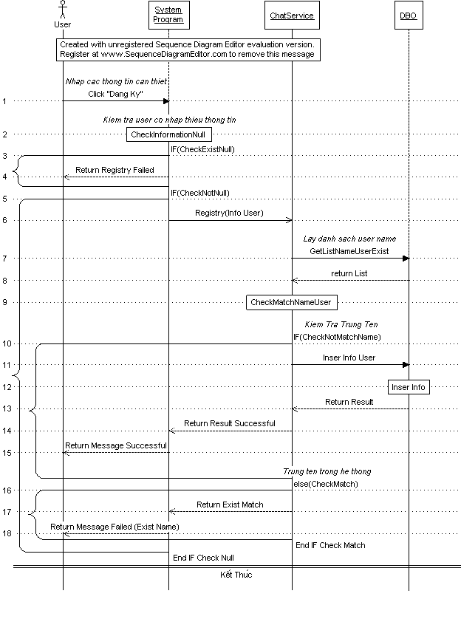
Hình 4.1-8: Sơ đồ hoạt động Đăng ký

Đăng Nhập
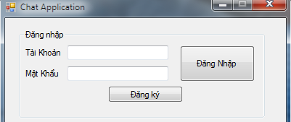
Hình 4.2-9: Đăng nhập

PurPose
- Chức năng cho phép người dùng đã có tài khoản của chương trình được phép đăng nhập vào hệ thống để có thể sử dụng chương trình.

PreConditions
- User đã có tài khoản trong hệ thống

Main scenario/Steps
- Bước 1: User chạy chương trình
- Bước 2: User nhập tên đăng nhập và mật khẩu
- Bước 3: User nhấn “Đăng nhập” để gởi thông tin lên service kiểm tra.
- Bước 4: Service sẽ tìm ra thông tin user với tên và password mà user cung cấp.
- Bước 5: Nếu tồn tại user ( tên đăng nhập và password giống như client cung cấp ), service tiếp tục chọn ra tất cả các user đang online để xem tên đăng nhập có trong đó hay không.
- Bước 6: Nếu chưa service sẽ add user đó vào trong danh sách các user đang online
- Bước 7: Service tiếp tục tìm ra 1 danh sách các users là bạn của user vừa đăng nhập
- Bước 8: Service sẽ gọi hàm “Userloggedin” của từng client Friend đã tìm được ở trên.
- Bước 9: Client sẽ nhận được thông tin user vừa đăng nhâp từ service và add vào danh sách các user đang online
- Bước 10: Service trả về kết quả thành công cho phía client của user đăng nhập

Alternative
- Tên user không tồn tại: bắt đầu từ bước 5
- Bước 5: Không tồn tại tên user đăng nhập trong hệ thống
- Bước 6: Service trả về kết quả “Tên user không tồn tại” cho phía Client
- Password sai: bắt đầu từ bước 5
- Bước 5: User kiểm tra có tên user tồn tại trong hệ thống.
- Bước 6: User kiểm tra password có trùng khớp với password mà user phía client cung cấp hay không.
  - Nếu không trả về kết quả “Mật khẩu không đúng” cho phía client
  - Nếu trùng khớp, tiếp tục bước 6 của Main Scenario

Exception
- Người dùng để trống tên đăng nhập hoặc password.

PostConditions
- User đã được phép sử dụng các chức năng của chương trình
- Danh sách các bạn của user hiện ra.

Technologies/Requirements
- Service chạy ổn định
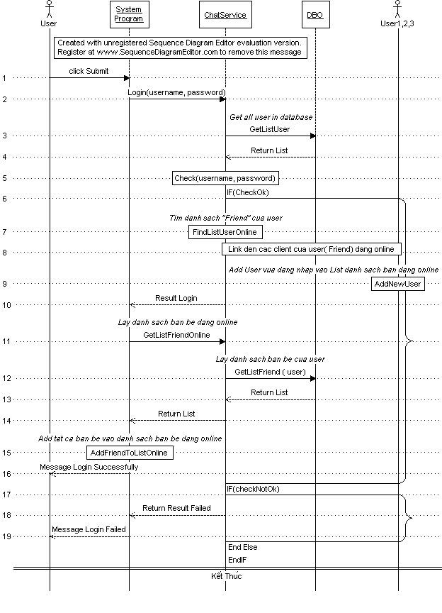
Hình 4.2-10: Sơ đồ hoạt động Đăng nhập

Chat Room
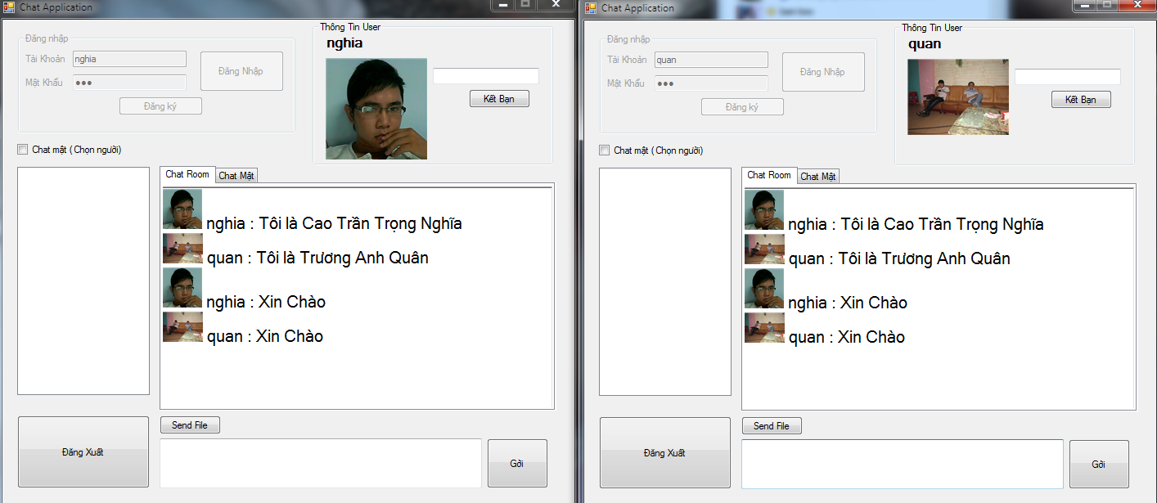
Hình 4.3-11: Chat Room

PurPose
- Chức năng cho phép thực hiện các hoạt động giao tiếp, trao đổi thông tin trong 1 phòng chat. Tất cả các người dùng gia nhập phòng chat đều nhận được tin nhắn từ các người dùng khác chung phòng.

PreConditions
- User đã đăng nhập vào hệ thống

Main scenario/Steps
- Bước 1: User nhập nội dung cần gởi vào khung chat
- Bước 2: User nhấn nút “Gởi”. Chương trình sẽ gởi thông tin bao gồm user và nội dung vừa nhập lên cho service.
- Bước 3: Service sẽ lấy danh sách tất cả các user đang online trong hệ thống.
- Bước 4: Service sẽ gọi đến từng client user đang online và gởi thông tin (user, nội dung).
- Bước 5: Từng client sẽ tiếp nhận thông tin và thực hiện add đoạn nội dung vào khung chat room của mình

Alternative

Exception
- Người dùng không nhập gì vào khung chat

PostConditions
- Những user đang online đều nhận được nội dung mà user chính đã gởi

Technologies/Requirements
- Service chạy ổn định
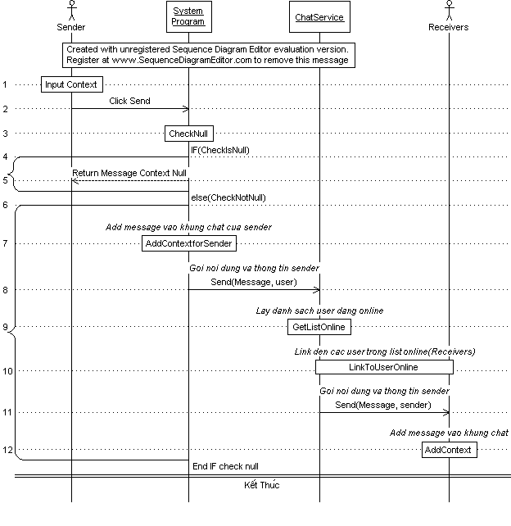
Hình 4.3-12: Sơ đồ hoạt động Chat Room

Chat Mật
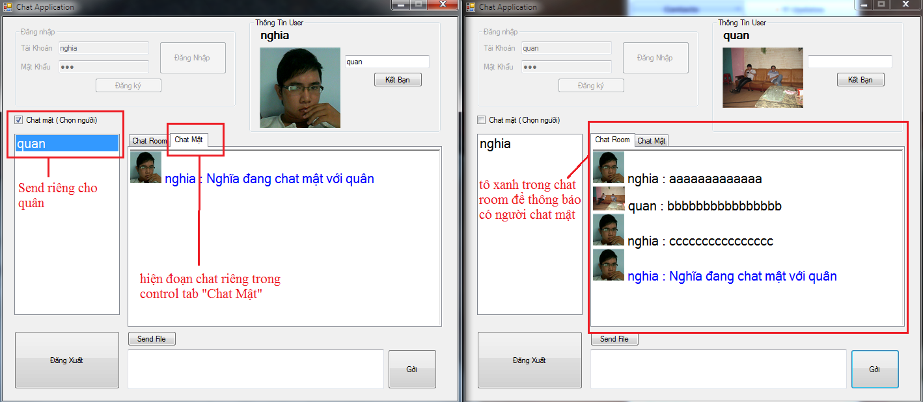
Hình 4.4-13: Chat Mật

PurPose
- Chức năng cho phép thực hiện gởi tin nhắn đến 1 người dùng cụ thể nào đó mà bạn chọn

PreConditions
- User đã đăng nhập vào hệ thống

Main scenario/Steps
- Bước 1: User(sender) nhập nội dung cần gởi vào khung chat
- Bước 2: User(sender) chọn vào checkbox “Chat Mật” ở bên phía tay trái chương trình.
- Bước 3: User(sender) chọn người muốn chat riêng (receiver) trong danh sách các bạn đang online (hiện trong 1 listbox bên trái)
- Bước 4: User nhấn nút “Gởi”. Chương trình sẽ gởi thông tin bao gồm user(sender), tên người user muốn chat (receiver) và nội dung vừa nhập lên cho service.
- Bước 5: Service sẽ gọi client của user (receiver) đang online và gởi thông tin (user(sender), nội dung).
- Bước 6: client Receiver sẽ tiếp nhận thông tin và thực hiện add đoạn nội dung vào khung chat Room và chat Private của mình. Chương trình sẽ tô màu xanh cho đoạn nội dung gởi để dễ nhận biết giữa chat room và chat mật.

Alternative

Exception
- Người dùng không nhập gì vào khung chat. Chương trình bắt lỗi và yêu cầu nhập nội dung.
- Người dùng Chọn “Chat Mật” mà không chọn người gởi

PostConditions
- User (receiver) nhận được nội dung mà user chính (sender) đã gởi

Technologies/Requirements
- Service chạy ổn định
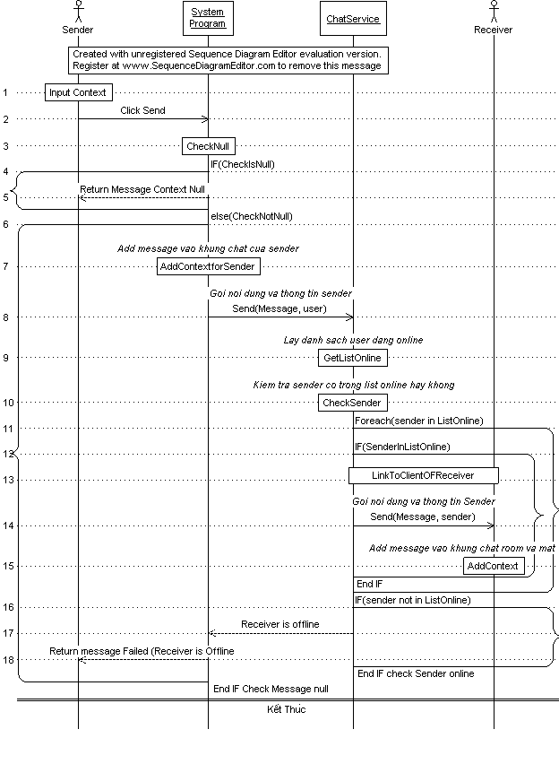
Hình 4.4-14: Sơ đồ hoạt động Chat Mật

Kết Bạn
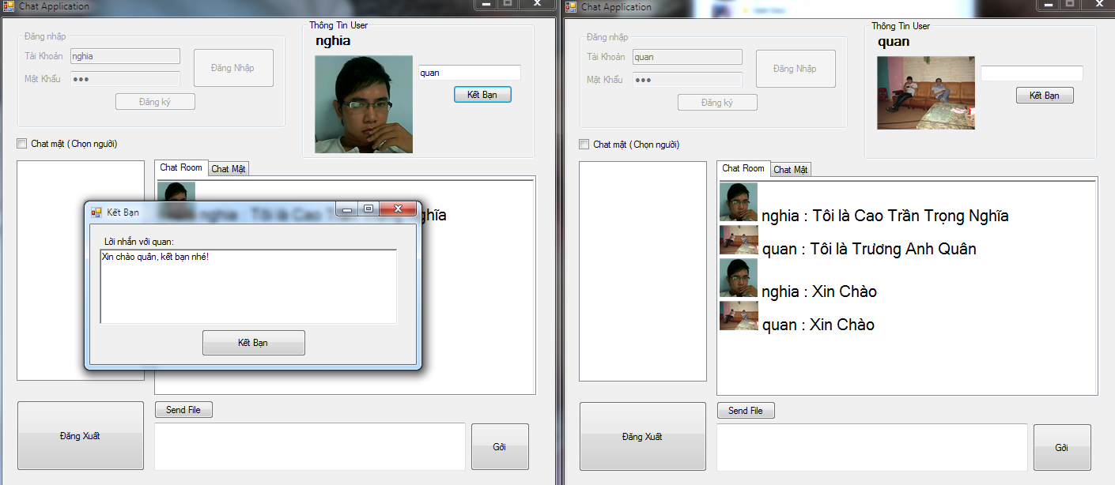
Hình 4.5-15: Gởi thông điệp kết bạn

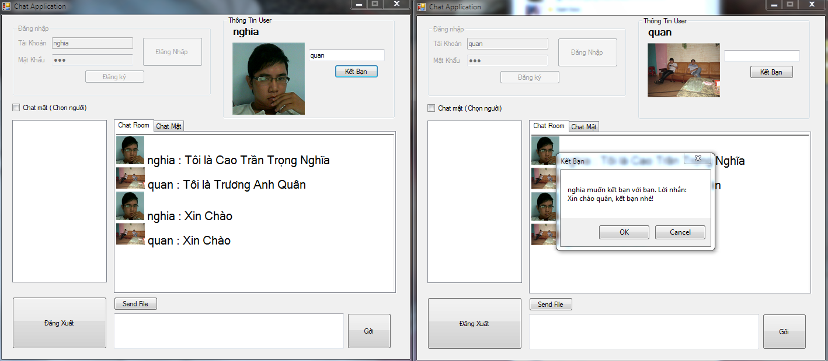
Hình 4.5-16: Friend nhận thông báo kết bạn

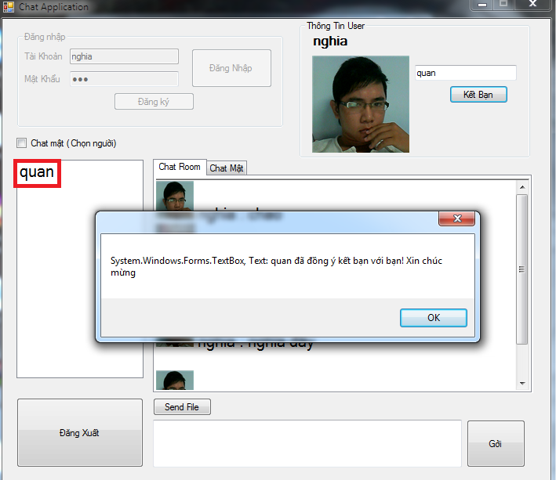
Hình 4.5-17: Kết bạn thành công

PurPose
- Chức năng cho phép người dụng có thể kết bạn với người dùng khác

PreConditions
- User đã đăng nhập vào hệ thống.

Main scenario/Steps
- Bước 1: User nhập tên người muốn kết bạn ở trong khung thông tin user ở góc trên cùng bên phải.
- Bước 2: User nhấn nút “Kết Bạn”
- Bước 3: Hệ thống gởi thông tin lên service để kiểm tra xem user có online hay không
- Bước 4: service lấy danh sách bạn bè của user(sender)
- Bước 5 Service kiểm tra xem tên Receiver có trong danh sách bạn bè của user chưa.
- Bước 6: Nếu chưa, Service lấy danh sách các user đang online
- Bước 7: service kiểm tra xem tên người muốn kết bạn có trong danh sach online hay không
- Bước 8: Service sẽ trả kết quả về cho Client
- Bước 9: Nếu có, client tiếp tục gọi đến Service để gởi thông báo kết bạn đến client của người mà user muốn kết bạn (receiver).
- Bước 10: Client của receiver nhận được bảng thông báo kết bạn.
- Bước 11: Receiver nhấn okie.
- Bước 12: Client cua receiver sẽ nhập tên user vừa mới kết bạn vào danh sách bạn bè đang online.
- Bước 13: Service insert thông tin kết bạn vào database.
- Bước 14: Service gởi thông báo kết quả kết bạn thành công đến User (sender).
- Bước 15: Client sẽ add tên bạn vừa kết bạn vào danh sách bạn bè đang online.

Alternative
- Người kết bạn (Receiver) đã là bạn của user: bắt đầu từ bước 6
- Bước 6: Service tìm thấy tên Receiver trong danh sách bạn bè của user (sender). Service trả kết quả về cho Client.
- Bước 7: Client xuất thông báo thất bại cho user(sender) và yêu cầu nhập lại tên người muốn kết bạn.
- Người kết bạn (Receiver) không đang online: bắt đầu từ bước 9 của Main Scenario
- Bước 9: Service không tìm thấy tên Receiver trong danh sách các user đang online trong hệ thống. Service trả về kết quả thông báo cho user.
- Bước 10: Client xuất thông báo “Receiver không online, kết bạn thất bại” cho user (Sender)

Exception
- User để trống tên trong khung tên Receiver.

PostConditions
- Kết bạn thành công, danh sách các bạn đang online có thêm tên người vừa kết bạn ở cả 2 phía client

Technologies/Requirements
- Service chạy ổn định
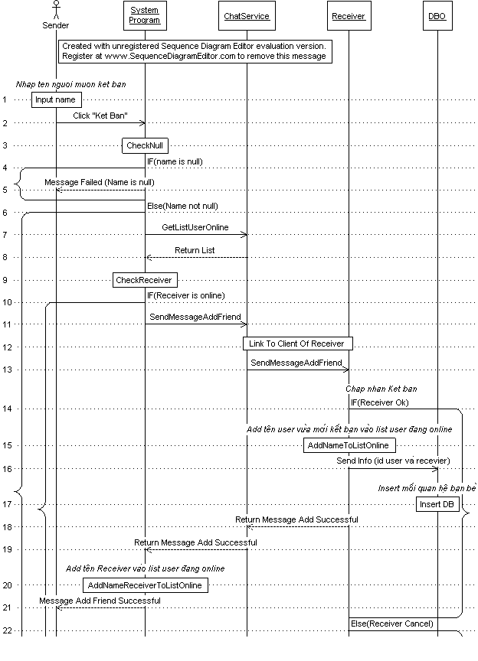
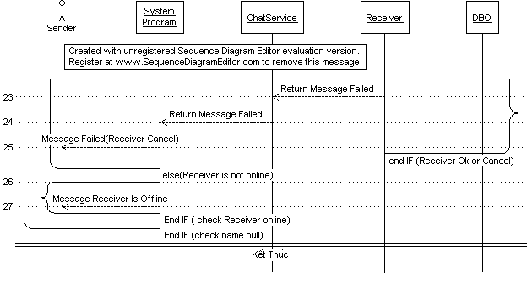
Hình 4.5-18: Sơ đồ hoạt động kết bạn

Thoát Chương Trình
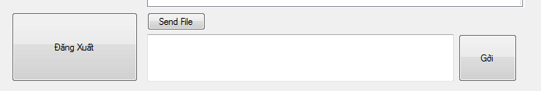
Hình 4.6-19: Đăng xuất
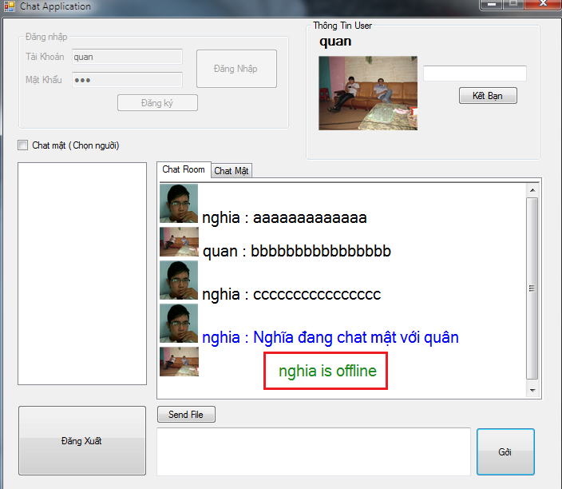
Hình 4.6-20: Kết quả đăng xuất

PurPose
- Chức năng được cung cấp để người dùng có thể thoát khỏi hệ thống.

PreConditions
- User đã đăng nhập vào hệ thống.

Main scenario/Steps
- Bước 1: User nhấn nút “Thoát” ở phía trên bên phải chương trình
- Bước 2: User gởi tên của user lên lên service
- Bước 3: Service remove user ra khỏi danh sách các user đang online
- Bước 4: Service lấy danh sách các user là bạn đang online
- Bước 5: Với mỗi user (bạn của user log out), service sẽ gọi tới client của họ và gọi hàm “Userlogout”.
- Bước 6: Client của mỗi user (User bạn) sẽ remove tên user log out ra khỏi danh sách bạn bè đang online.
- Bước 7: Mỗi user(bạn người log out) nhận được thông báo “User đã log out”.

Alternative

Exception

PostConditions
- Thoát khỏi chương trình.

Technologies/Requirements
- Service chạy ổn định
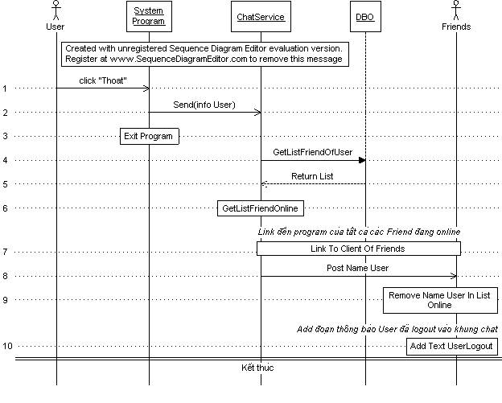
Hình 4.6-21: Sơ đồ hoạt động "Đăng Xuất"

Send File
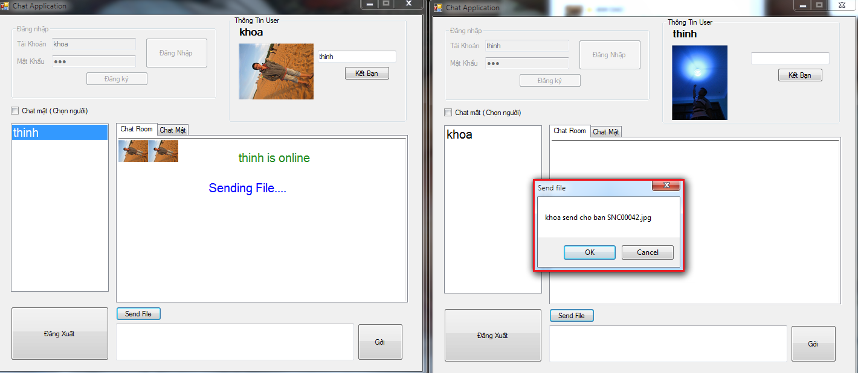
Hình 4.7-22: Sending File

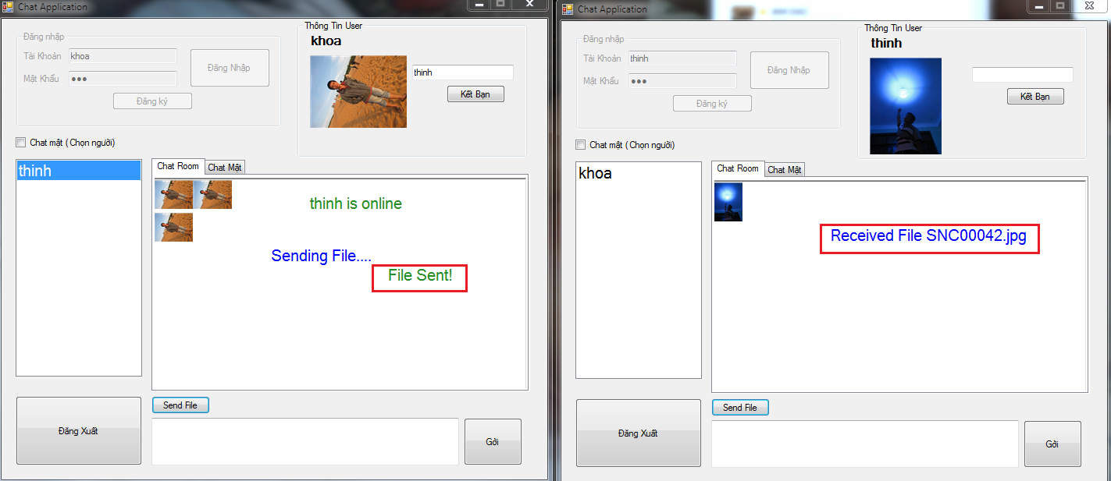
Hình 4.7-23: File Sent

PurPose
- Chức năng được cung cấp để người dùng có thể send file cho 1 đối tượng user đang online

PreConditions
- User đã đăng nhập vào hệ thống.
- User có Friend đang online trong list danh sách các bạn bè đang online

Main scenario/Steps
- Bước 1: User chọn người muốn send file trong list danh sách bạn bè bên tay trái
- Bước 2: User click “Send file”
- Bước 3: User chọn file muốn send trong bảng browse vừa hiện ra
- Bước 4: Client gọi hàm gởi dữ liệu về người gởi, dữ liệu file….và tên người được gởi lên cho service
- Bước 5: Service gọi đến hàm nhận file dưới Client của người được gởi và hỏi xem có nhận file hay không
- Bước 6: Client (receiver) đồng ý, Service thực hiện truyền dữ liệu xuống cho phía client của Receiver.
- Bước 7: Client của Receiver thực hiện lấy dữ liệu từ service và save vào đúng đường dẫn mà ban đầu Receiver đã chọn lúc hiện bản thông báo có nhận file hay không. Thực hiện add đoạn text “Received File”
- Bước 8: khi đã save dữ liệu thành công. Client của Receiver sẽ gọi lại Service và yêu cầu service gởi thông báo đến Client của Sender đã send file thành công
- Bước 9. Service gọi đến Client của Sender và Client này thực hiện add đoạn text thông báo file đã được gởi: “File Sent”.

Alternative

Exception

PostConditions
- File được send đến người muốn gởi

Technologies/Requirements
- Service chạy ổn định

CÁC ĐOẠN CODE CHÍNH GIẢI QUYẾT CHƯƠNG TRÌNH

- Khai báo kiểu CallBack của Client hiện tại kết nối lên service
public IChatCallBack CurrentCallback
{
Get
{ return OperationContext.Current.GetCallbackChannel<IChatCallBack>(); }
}

- Khai bao 1 list lưu trữ dấu hiệu nhận biết các Client
private Dictionary<string, IChatCallBack> ClientCallBacks = new Dictionary<string, IChatCallBack>();

- Add 1 client vào List lưu trữ để service có thể tìm kiếm đúng Client thông qua tên user.
ClientCallBacks.Add(username, CurrentCallback);

- Service gọi xuống Client bằng cách tìm đúng tên của Client trong List lưu trữ Dictionary<string, IChatCallBack> ClientCallBacks. Hàm Userloggedin là operationContract của interface IchatCallBack trên service và được implement dưới client.
ClientCallBacks[useronline.username].UserLoggedin(GetUserByUsername(username));
- Đoạn code điển hình về giao tiếp giữa Client – Service và Service – Client

public void Login(string username, string password)
{
ChatDBDataContext chatdb = new ChatDBDataContext();
int exist = 0;
lock (SyncObj)
{
//kiểm tra user có tồn tại hay không
var existusers = from u in chatdb.users
where u.username == username
select u;
if (existusers.FirstOrDefault()!=null)
{
exist = 1;
}

//Kiểm tra sai tên đăng nhập hay là mật khẩu
var Users = from U in DB.users
where U.username == username && U.password == password
select U;
if (Users.Count() == 0)
{

if (exist == 1)
{

throw new Exception("Mật Khẩu sai!");
}
else
{
throw new Exception("Tên đăng nhập hoặc mật khẩu không đúng! Thử lại!");
}
}
else
{
//Username da dang nhap nen co trong danh sach callback
if (ClientCallBacks.ContainsKey(username))
throw new Exception(username + "đang online!");
else
{
CheckOnlineListFriends(username);
ClientCallBacks.Add(username, CurrentCallback);
}
}
}
}

private void CheckOnlineListFriends(string username)
{
lock (SyncObj)
{
List<User> listonline = this.GetListOnlineFriends(username);
if (listonline.Count > 0)
{
foreach (User useronline in listonline)
{
try
{
//Gọi đến từng User đang online (là bạn của người vừa đăng nhập) để thông báo là bạn vừa đăng nhập – Service call Client
ClientCallBacks[useronline.username].UserLoggedin(GetUserByUsername(username));
}
catch (Exception)
{
ClientCallBacks.Remove(useronline.username);
}
}
}
}
}

CÁCH CÀI ĐẶT CHƯƠNG TRÌNH

Chạy Service: Start and Stop.
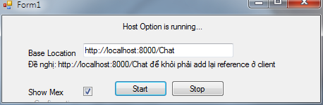
Hình 5.1-24: Start and Stop Host

Kết nối Service Phía Client
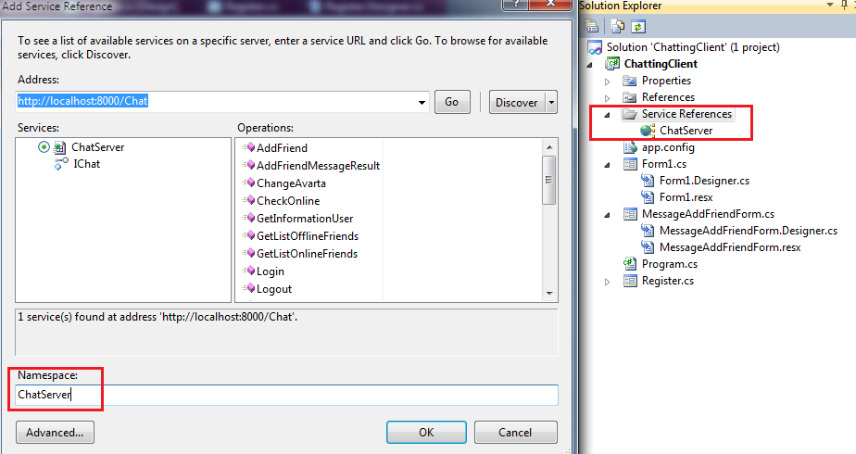
Hình 5.2-25: Kết nối Service

Để Client xử dụng được các chức năng hệ thống, client phải dùng Service reference đến WCF Library.
Add service reference như hình trên để cấu hình cho client để client có thể sử dụng các chức năng của hệ thống.

KẾT LUẬN

Ưu điểm
- Trao đổi thông tin trực tiếp với bạn bè thông qua máy tính có internet
- Tham gia vào các phòng chat, có cơ hội giao lưu và kết bạn với số lượng thành viên lớn.
- Quản lý danh sách list bạn bè thông minh.
- Chia sẽ dễ dàng những sở thích, đam mê
- Kết nối trực tiếp tới Server nên tốc độ truy cập cũng như gỏi và nhận tin nhắn nhanh hơn bao giờ hết.
- Tính năng ổn định, không có hiện tượng nghẽn đường truyền

Khuyết điểm
- Chưa giải quyết được tất cả các deadlock xảy ra khi thực hiện truyền dữ liệu giữa client va service
- Giải thuật chưa được tối ưu
- Chat Mật còn sơ sài, chưa phân được ra từng bảng riêng để chat mật
- Chưa có chức năng tạo room cho từng nhóm đối tượng

Hướng Phát Triển
- Nâng cao khả năng xử lý dữ liệu nhuần nhuyễn giữa các client và service
- Giải quyết tất cả các trường hợp deadlock có thể xảy ra
- Xây dựng chức năng hiện từng bảng riêng khi chat mật
- Cho tạo room và tham gia room
- Tối ưu xử lý

TÀI LIỆU THAM KHẢO
- http://www.codeproject.com/KB/IP/WCFWPFChatRoot.aspx
- http://msdnvietnam.net/forums/
- http://msdnvietnam.net/wikis/tags/wcf/default.aspx
- http://msdn.microsoft.com/en-us/magazine/cc163537.aspx
- http://blogs.msdn.com/b/maximelamure/archive/2007/03/19/how-to-callback-function-with-wcf.aspx

